INFORME DE FISCALIZACIÓN AMBIENTAL

INSPECCIÓN AMBIENTAL

CENTRO DE MANEJO DE RESIDUOS DEL NORTE

DFZ-2014-223-II-RCA-IA

 | Nombre | Firma
Aprobado | María Isabel Reinoso G.
Revisado | Pia Valenzuela M.
Elaborado | Eduardo Ávila A.

Tabla de Contenidos
Tabla de Contenidos 2
1. RESUMEN. 3
2. IDENTIFICACIÓN DEL PROYECTO, INSTALACIÓN, ACTIVIDAD O FUENTE FISCALIZADA 4
2.1. Antecedentes Generales 4
2.2. Ubicación y Layout 5
3. INSTRUMENTOS DE GESTIÓN AMBIENTAL QUE REGULAN LA ACTIVIDAD FISCALIZADA. 7
4. ANTECEDENTES DE LA ACTIVIDAD DE FISCALIZACIÓN. 8
4.1. Motivo de la Actividad de Fiscalización. 8
4.2. Materia Específica Objeto de la Fiscalización Ambiental. 8
4.3. Aspectos relativos a la ejecución de la Inspección Ambiental. 8
4.3.1. Día de inspección 8
4.3.2. Esquema de recorrido 9
4.3.3. Detalle del Recorrido de la Inspección. 10
5. HECHOS CONSTATADOS. 11
5.1. Condiciones de Seguridad del Proyecto. 11
5.2. Manejo de Residuos. 14
5.3. Manejo de emisiones atmosféricas. 20
6. CONCLUSIONES. 22
7. DOCUMENTACIÓN SOLICITADA Y ENTREGADA. 23
8. ANEXOS. 24

RESUMEN.

El presente documento da cuenta de los resultados de las actividades de fiscalización ambiental realizada por la SEREMI de Salud de la Región de Antofagasta, al proyecto “Centro de Manejo de Residuos del Norte”. La actividad de inspección fue desarrollada durante el día 09 de Junio de 2014.

El proyecto consiste en la realización de una gestión integral de los residuos industriales sólidos, tanto de carácter peligroso como no peligroso, incluyendo sistemas de disposición final, así como almacenamiento temporal y, por otra parte, sistemas de tratamiento destinados a su valoración, así como de la minimización de la peligrosidad de los residuos.

Las materias relevantes objeto de la fiscalización incluyeron: condiciones de seguridad del proyecto, manejo de residuos y, manejo de emisiones atmosféricas.

En consideración a los hechos constatados se puede concluir que se verifica la conformidad a las materias relevantes objeto de la fiscalización.

IDENTIFICACIÓN DEL PROYECTO, INSTALACIÓN, ACTIVIDAD O FUENTE FISCALIZADA

Antecedentes Generales

Identificación de la actividad, instalación, proyecto o fuente fiscalizada:
CENTRO DE MANEJO DE RESIDUOS DEL NORTE.

Región:  Región de Antofagasta | Ubicación específica de la actividad, proyecto o fuente fiscalizada:  El proyecto se localiza en el km 45 (aprox.) de la Ruta B-385, en la Comuna de Sierra Gorda.
Provincia:
Antofagasta.
Comuna: Sierra Gorda.
Titular de la actividad, instalación, proyecto o fuente fiscalizada:  Soluciones Ambientales del Norte S.A. | RUT o RUN:  76.849.990-k
Domicilio titular:  Arturo Prat N° 461, oficinas N° 1902-1903, Antofagasta. | Correo electrónico:  jesus.martinez@befesa.com
Teléfono:
9-76083550
Identificación del representante legal:  Jesús Martínez López. | RUT o RUN:  23.399.738-2
Domicilio representante legal:  Arturo Prat N° 461, oficinas N° 1902-1903, Antofagasta. | Correo electrónico:  jesus.martinez@abengoa-chile.cl
 | Teléfono: 9-76083550
Fase de la actividad, proyecto o fuente fiscalizada:
En fase de operación.

Ubicación y Layout

Figura 1. Mapa de ubicación local (Elaboración propia a partir de Google Earth 2014).

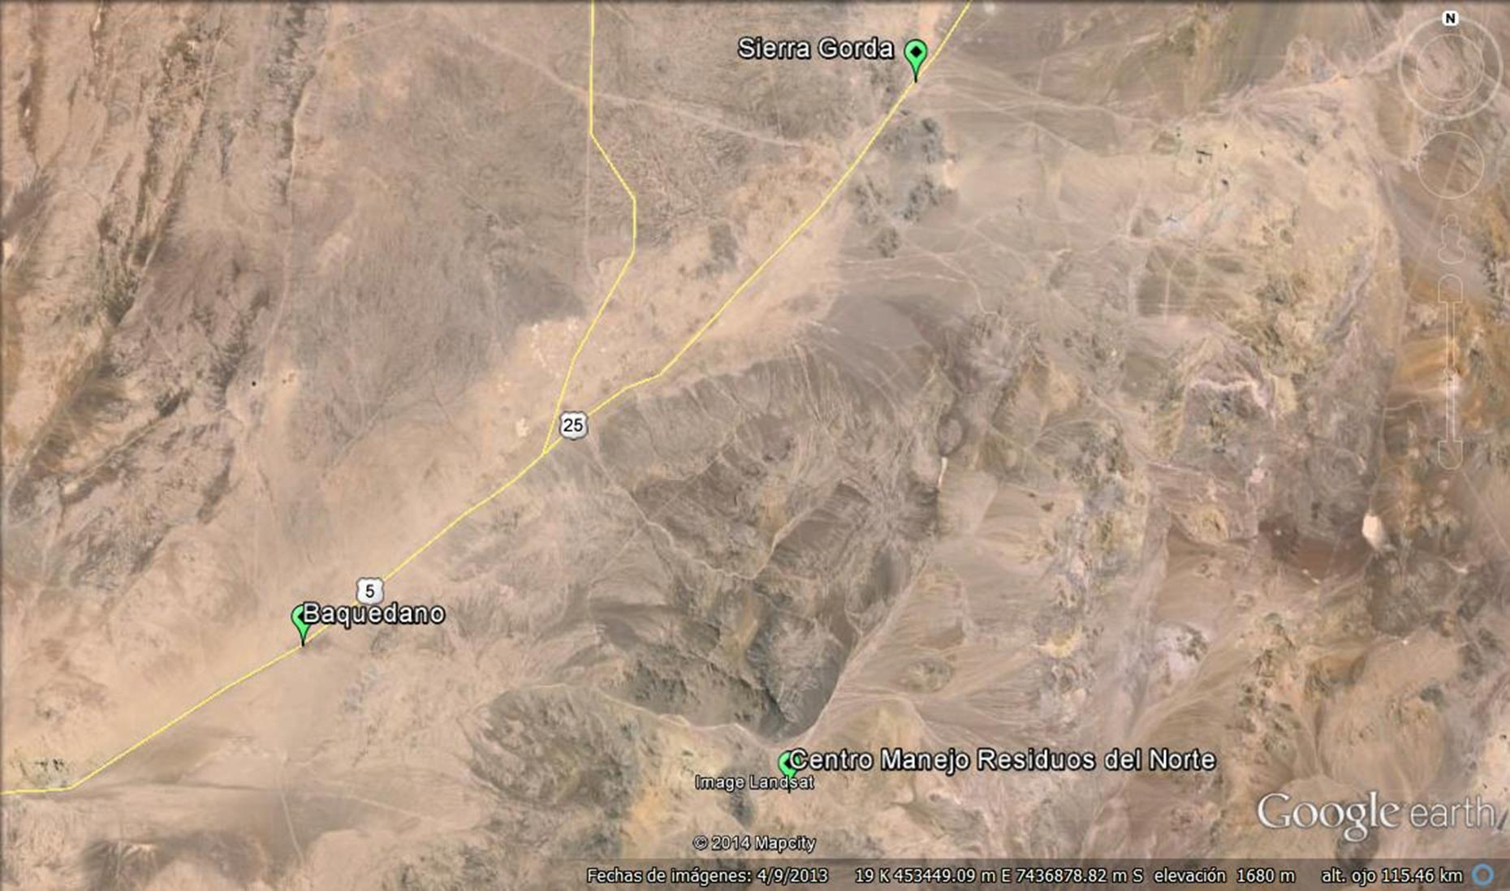
Coordenadas UTM de referencia
Datum: WGS 84 | Huso: 19S | UTM N: 7.406.808 | UTM E: 456.608
Ruta de acceso: Desde la Ciudad de Antofagasta se debe tomar la Ruta 26 (salida norte de la ciudad) y empalmar con la Ruta 5 Norte, recorriendo esta última, en dirección Norte, hasta llegar a la localidad de Baquedano. Allí se debe tomar la Ruta B-385 y se recorren aproximadamente 45 km (en dirección Este), hasta empalmar con la instalación.

Figura 2. Layout del proyecto (Fuente: Extraído del Estudio de Impacto Ambiental del Proyecto “Centro de Manejo de Residuo del Norte”).
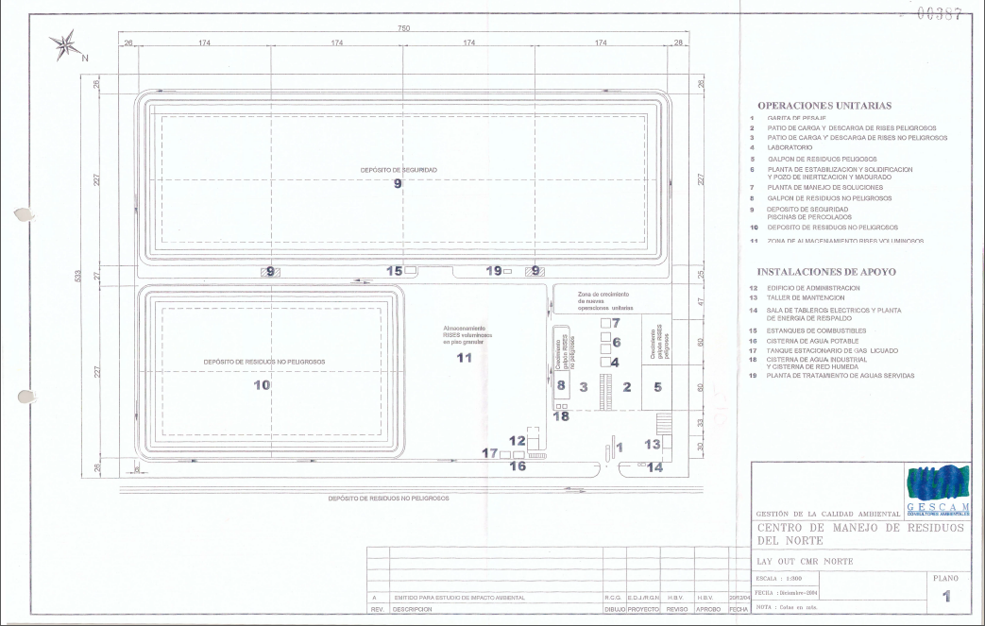

INSTRUMENTOS DE GESTIÓN AMBIENTAL QUE REGULAN LA ACTIVIDAD FISCALIZADA.

Identificación de Instrumentos de Gestión Ambiental que regulan la actividad, proyecto o fuente fiscalizada.
N° | Tipo de instrumento | N°  Descripción | Fecha | Comisión / Institución | Nombre de la actividad, proyecto o fuente regulada | Comentarios | Instrumento fiscalizado
1 | RCA | 327 | 27/12/2005 | Comisión Regional del Medio Ambiente (COREMA), Región de Antofagasta. | Centro de Manejo de Residuos del Norte. | Sin Pertinencias. | SI

ANTECEDENTES DE LA ACTIVIDAD DE FISCALIZACIÓN.

Motivo de la Actividad de Fiscalización.

Motivo:  Programada. | Descripción del motivo:  Según Resolución SMA N°4/2014 que fija Programa y Subprogramas Sectoriales de Fiscalización Ambiental de Resoluciones de Calificación Ambiental para el año 2014.

Materia Específica Objeto de la Fiscalización Ambiental.

- Condiciones de seguridad del proyecto
- Manejo de residuos.
- Manejo de emisiones atmosféricas.

Aspectos relativos a la ejecución de la Inspección Ambiental.

Día de inspección

Fecha de realización:  09 de Junio de 2014 | Hora de inicio:  12:30 hrs. |  | Hora de finalización:  19:05 hrs.
Fiscalizador encargado de la actividad:  Fanny Zepeda Díaz |  |  | Órgano:  SEREMI de Salud, Región de Antofagasta.
Existió oposición al ingreso: NO |  | Existió auxilio de fuerza pública: NO
Existió colaboración por parte de los fiscalizados: SI |  | Existió trato respetuoso y deferente: SI
Entrega de antecedentes solicitados: SI |  | Entrega de acta: SI (Anexo 1)
Observaciones: El proyecto se encuentra en etapa de operación Unidad N°1 y Unidad N°2; Depósito de Residuos Peligrosos. Según lo informado se considera evaluar la ampliación de capacidad de disposición de estas dos unidades como una sola celda de disposición, considerando que actualmente existe una capacidad de 20.682 m³.

Esquema de recorrido

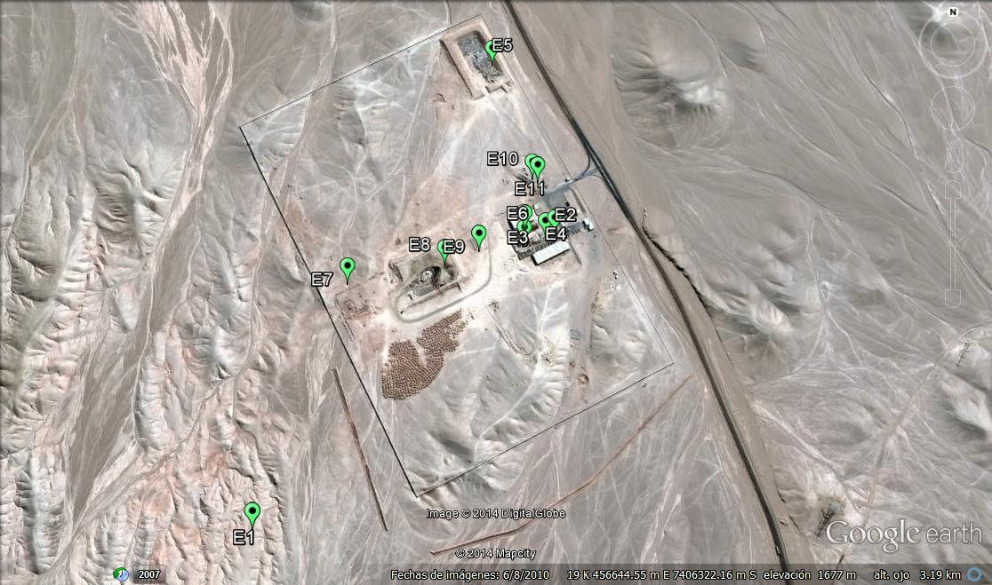

Detalle del Recorrido de la Inspección.

N° de estación | Nombre del sector | Descripción estación
1 | Garita de guardia y pesaje. | Lugar destinado al acceso, recepción y chequeo de material.
2 | Patio de residuos peligrosos (RESPEL). | Patio de carga y descarga de residuos peligrosos.
3 | Patio de residuos no peligrosos (RESNOPEL). | Sector de carga y descarga de residuos no peligrosos.
4 | Planta de manejo de soluciones. | Sector donde son manejadas las soluciones.
5 | Depósito de residuos no peligrosos. | Sitio destinado al almacenamiento de residuos no peligrosos.
6 | Planta de estabilización y solidificación. | Lugar donde se realiza el tratamiento de la inertización de residuos.
7 | Depósito de seguridad (OU9). | Instalación de eliminación destinada a la disposición final de residuos peligrosos, en el suelo.
8 | Depósito de seguridad N°1. | Instalación de eliminación destinada a la disposición final de residuos peligrosos, en el suelo.
9 | Piscina de lixiviación. | Instalación destinada a recibir los lixiviados.
10 | Sistema de descontaminación de ruedas. | Lugar destinado al lavado de ruedas, basado principalmente en un foso tipo badem con agua.
11 | Planta de tratamiento de aguas servidas. | Instalación destinada al tratamiento mecánico biológico de las aguas servidas.
12 | Estaciones de monitoreo. | Estaciones de monitoreo de calidad de aire.
13 | Laboratorio químico. | Laboratorio de control de los residuos ingresados.

HECHOS CONSTATADOS.

Condiciones de Seguridad del Proyecto.

Número de hecho constatado: 1 | Estación N°: 1, 5, 7, 8.
Documentación solicitada y entregada:
- Plan de emergencia en diferentes casos.
- Puntos críticos y zonas de emergencia.
Exigencias:
Extracto del considerando 4 RCA N° 327/2005
La vida útil del Proyecto quedará determinada por el flujo de residuos que ingresarán al Depósito de Seguridad, en adelante OS y al Depósito de Residuos No Peligrosos en adelante DRNP, hasta completar la capacidad de disposición de éstos. El flujo de recepción estimado será de 53.700 ton/año, de las cuales 43.200 ton/año son RISES peligrosos y 10.500 ton/año corresponden a RISES no peligrosos. No todos estos residuos ingresarán finalmente al Depósito de Seguridad (OS) y al Depósito de Residuos No Peligrosos (DRNP) ya que, de acuerdo a la condición de Gestor de Residuos el proyecto, privilegiará la minimización y la valorización de los RISES. Se estima que un 70% de los residuos peligrosos ingresarán al OS y un 80% de los residuos no peligrosos serán dispuestos en el DRNP. En todo caso, de acuerdo con este flujo y las dimensiones que ocupan estos depósitos en el terreno y la profundidad de éstos, la vida útil del OS será de 45 años y del DRNP de 47 años

Extracto del considerando 5.1.1 RCA N° 327/2005
Protección del suelo y agua subterránea : El titular garantiza que no se producirá infiltración de líquidos contaminantes (lixiviados) potencialmente liberador por los residuos, al disponer de un doble sistema de impermeabilización, según lo que establece el DS 148/2003 en su Artículo 58.

Extracto del considerando 5.2 RCA N° 327/2005
Caracterización de Residuos a Recibir: El Centro de Manejo de Residuos del Norte (CMR), se realiza en el marco del Reglamento Sanitario sobre Manejo de Residuos Peligrosos, por lo tanto, tanto el diseño como la operación se realizarán en concordancia con los requerimientos establecidos en él. En este sentido, para garantizar que al CMR no ingresarán residuos provenientes del extranjero se dará estricto cumplimiento a la implementación del Sistema de Declaración y Seguimiento de Residuos Peligrosos, establecido en el Título VIl del Reglamento. En consecuencia, en él no se realizará operación alguna con este tipo de residuos provenientes del extranjero y en ningún caso se recibirán residuos radiactivos. Además, la operación del CMR, contempla llevar un detallado registro de todos los residuos que ingresen, así como de los distintos procesos que se realicen a los residuos. Es decir, se llevará una “contabilidad” exhaustiva de los residuos.
La naturaleza de las operaciones que se realizarán en el CMR, exigen contar con un sistema que permita tener certeza de los residuos que ingresen al CMR, en términos cuantitativos como cualitativos. Asimismo, desde una perspectiva comercial, el sistema requiere conocer con exactitud las cantidades y tipos de residuos que ingresen. Con estas medidas, se garantiza expresamente la voluntad del titular de que al CMR no ingresarán residuos provenientes de otros países.

Extracto del considerando 5.4 RCA N° 327/2005
Características del Diseño: Se plantea una estrategia modular para el desarrollo del Proyecto, pudiendo crecer en capacidad de procesamiento en función del aumento de la demanda hasta alcanzar las cifras que se presentan en la Tabla 2.10 del EIA, que corresponde a la generación total (ton/mes) utilizada en su dimensionamiento, estableciendo las distintas corrientes de residuos, tanto de peligrosos como no peligrosos que irán a disposición con pretratamiento, disposición sin pretratamiento y a almacenamiento.

Extracto del considerando 5.5 RCA N° 327/2005
Operaciones Unitarias de la Planta: A continuación se describen los procesos que se realizarán en el CMR, su maquinaria, equipo y el personal necesario para operarlos. En la Figura 2.1 del E.I.A se presenta un diagrama de flujo de los procesos que se realizan en el CMR. Las operaciones unitarias definidas para el CMR Norte son las descritas en la siguiente Tabla 2.14.

Tabla 2.14: Operaciones Unitarias CMR del Norte

Operación Unitaria | Abreviatura
Garita de Guardia y Pesaje | OU 1
Patio de Carga y Descarga de los Residuos Peligros | OU 2
Patio de Carga y Descarga de los Residuos No Peligros | OU 3
Laboratorio Químico | OU 4
Galpón de Residuos Peligrosos | OU 5
Planta de Estabilización y Solidificación | OU 6
Planta de Manejo de Soluciones | OU 7
Depósito de Seguridad (disposición de residuos peligrosos) | OU 8
Galpón de Residuos No Peligrosos | OU 9
Depósito de Residuos No peligrosos | OU 10
Cancha de Almacenamiento de RISES Voluminosos | OU 11

Extracto del considerando 5.5.1 RCA N° 327/2005
Garita de guardia y pesaje: Esta operación involucrará las actividades de recepción y chequeo conforme al correcto llenado del formulario del Sistema de Declaración y Seguimiento (SOS) y cotejo con la respectiva Guía de Despacho (otras consideraciones en relación a esta operación se entregan en el Anexo G del EIA). En caso de ser aceptada la carga, se realizará el pesaje y se le otorgará el paso al chofer indicándole su destino al Patio de Carga y Descarga de los residuos peligrosos o al de no peligrosos (OU 2 u OU 3).
Hechos:
- Se constató que el flujo de recepción estimado es de 16 ton/año, de las cuales el 85% corresponde a residuos peligrosos y el 15% a residuos no peligrosos. De acuerdo a este flujo y las dimensiones que se ocupan, se estima que queda una vida útil aproximada de dos años, para posteriormente iniciar el proyecto de ampliación de las celdas existentes.
- Se constató en el depósito de residuos peligrosos, la primera capa de sacrificio de impermeabilización en mal estado, rota en los bordes. Se indica al titular que este aspecto será inspeccionado en futuras fiscalizaciones.
- Se constató que se da cumplimiento con la implementación del SIDREP.
- Se constató que se cuenta con el funcionamiento de todas las operaciones unitarias descritas en la Tabla 2.14 de la RCA N°327/2005.
- Se constató en la garita de guardia y pesaje, que se contaba con un registro de recepción y chequeo, llenado de formularios y cotejo con la guía de despacho por sistemas de operaciones software de entrada y salida de residuos.

Resultados examen de Información:
- Se entregó por parte del titular el denominado “Plan de Emergencia Planta Soluciones Ambientales del Norte”.
- Además, el titular entregó plano de ubicación de los puntos y zonas de emergencias.

Registros
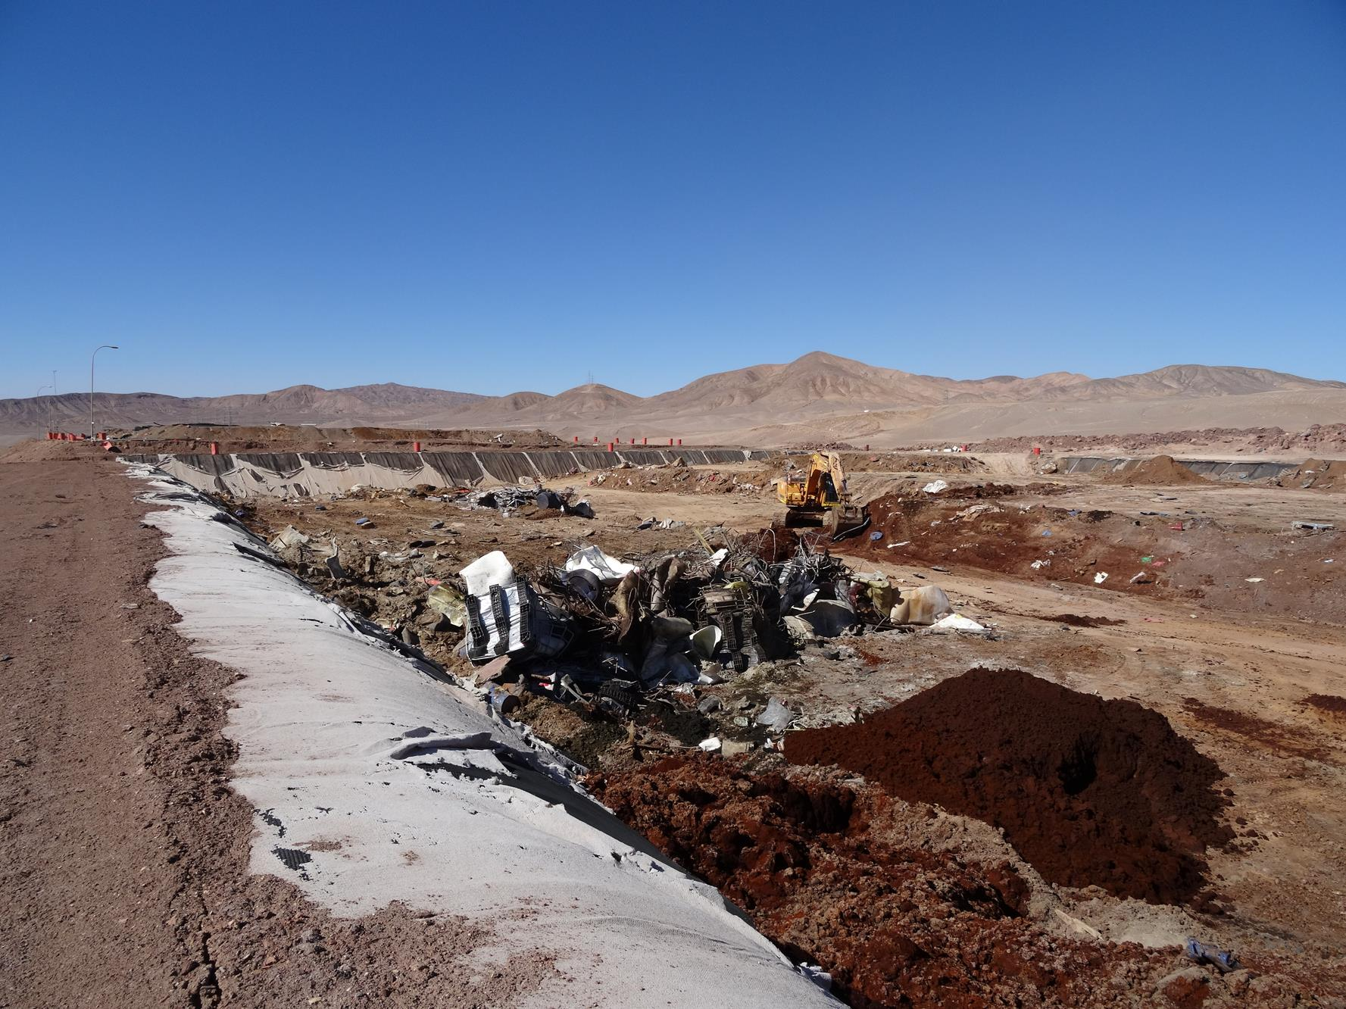 |  |  | 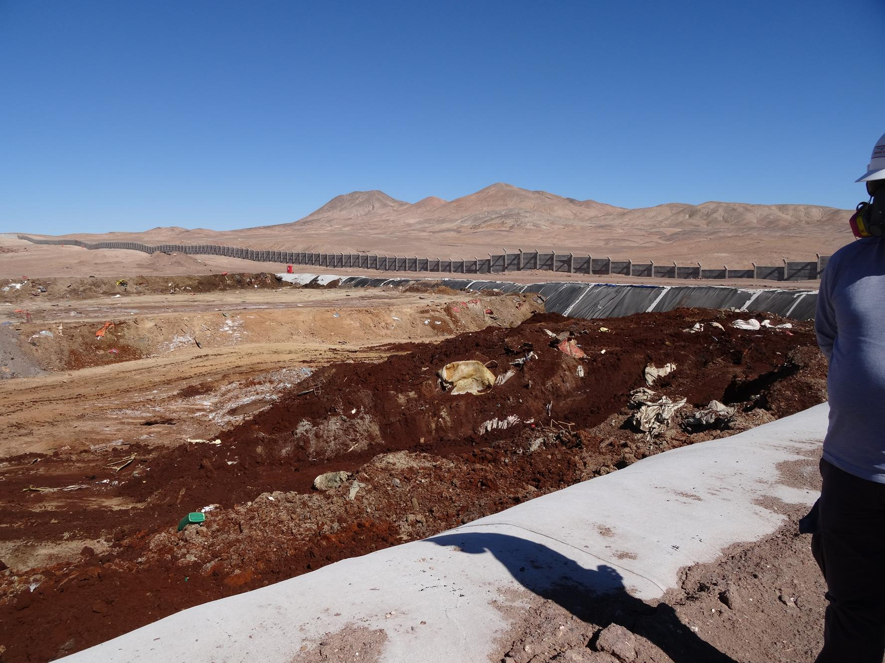
Fotografía 1. | Fecha: 09-06-2014 |  | Fotografía 2. | Fecha: 09-06-2014
Descripción medio de prueba: Depósito de residuos peligrosos. |  |  | Descripción medio de prueba: Depósito de residuos peligrosos.
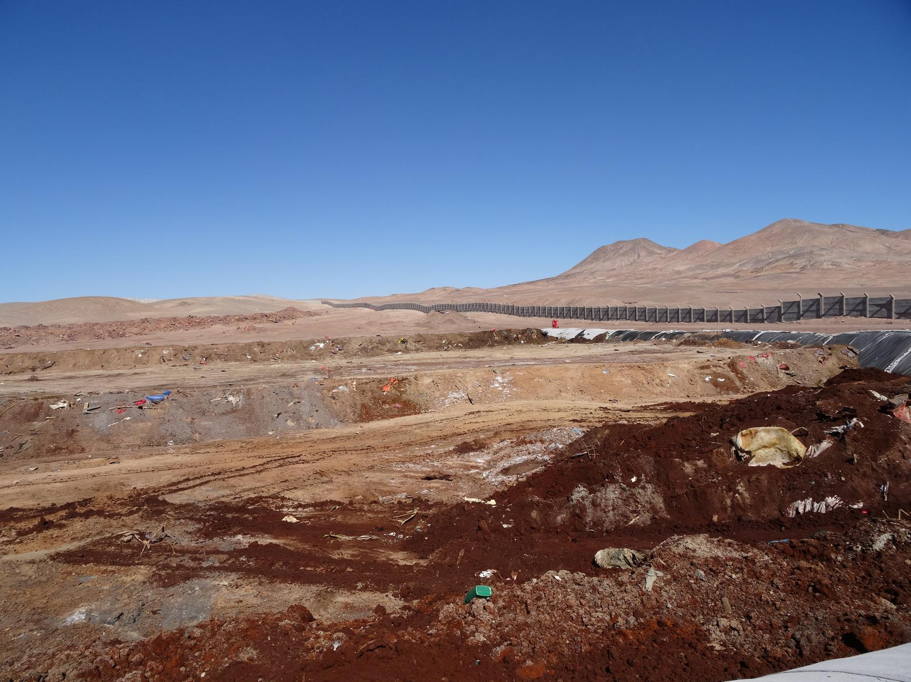 |  |  | 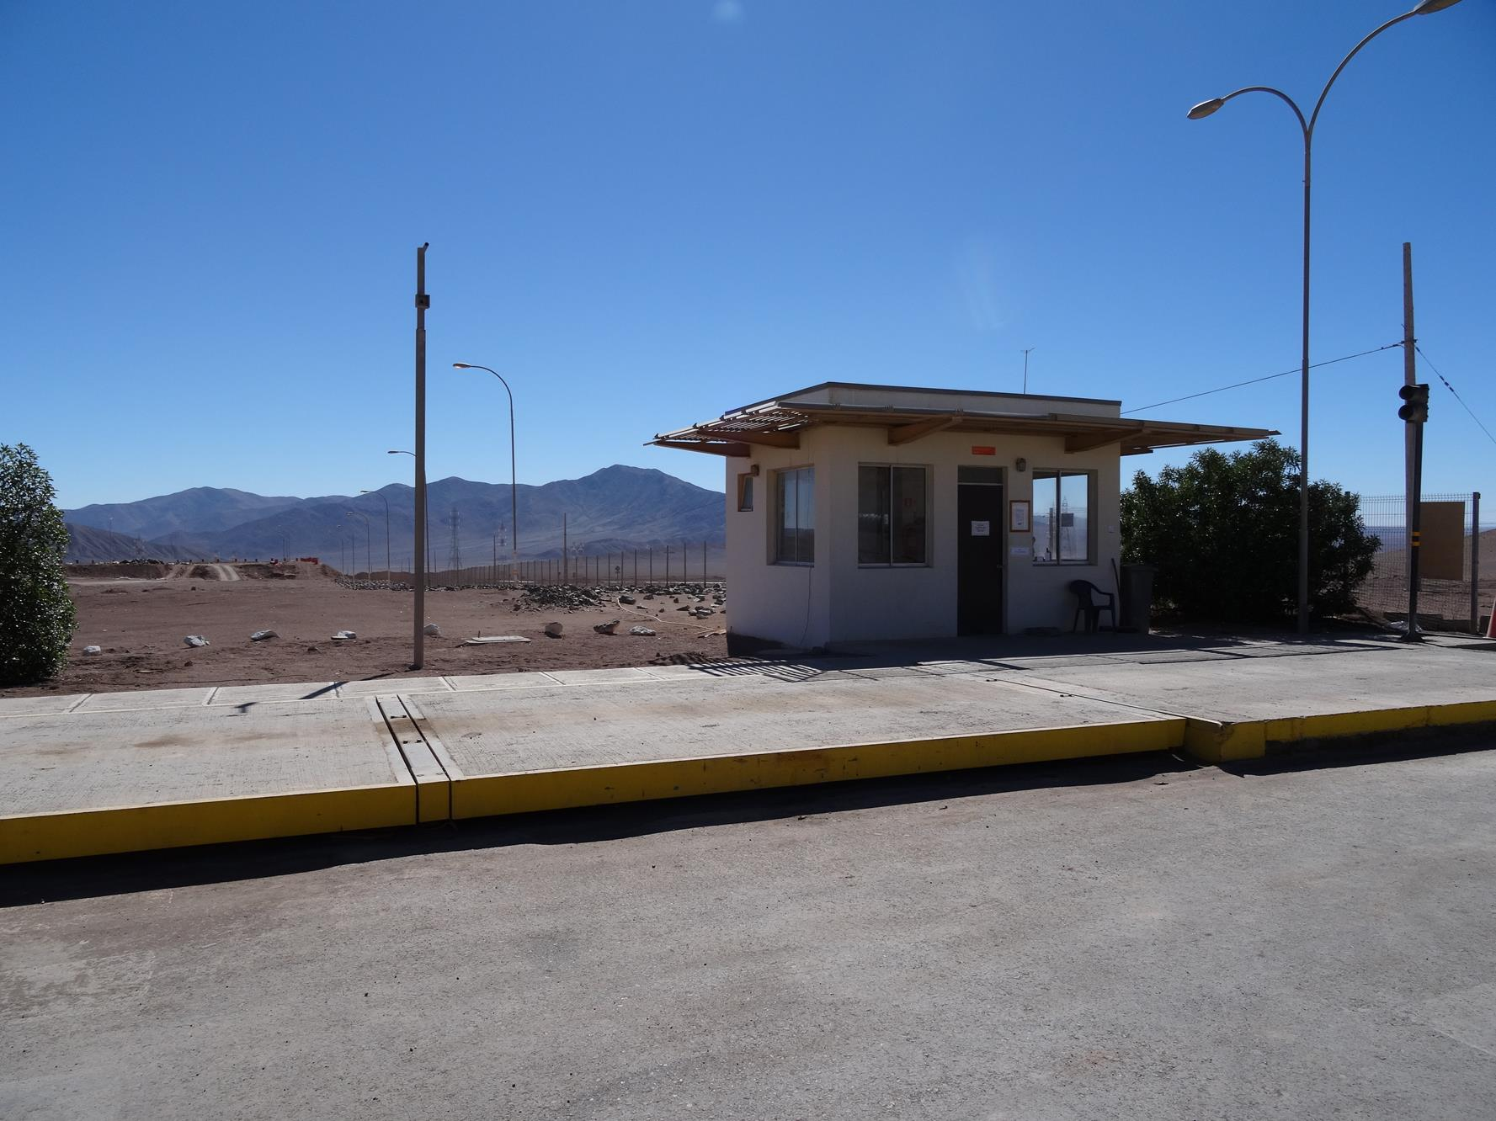
Fotografía 3. | Fecha: 09-06-2014 |  | Fotografía 4. | Fecha: 09-06-2014
Coordenadas DATUM WGS84 HUSO 19S | Coordenada Norte: s/i | Coordenada Este: s/i | Coordenadas DATUM WGS84 HUSO 19S | Coordenada Norte: 7.405.909 | Coordenada Este: 456.238
Descripción medio de prueba: Depósito de residuos peligrosos. |  |  | Descripción medio de prueba: Garita control.

Manejo de Residuos.

Número de hecho constatado: 2 | Estación N°: 2, 3, 4, 5, 6, 7, 8, 9, 10, 11.
Documentación solicitada y entregada:
- Registro de generación de los residuos industriales peligrosos y no peligrosos de los últimos seis meses y dar a conocer el destino final de cada uno de ellos y autorizaciones asociadas.
- Registro de capacidades de depósitos de residuos.
- Reporte de validación de residuos recibidos de laboratorio y certificado de validación de éste.
- Registro de recepción y despacho de residuos.
- Registro SIDREP.
Exigencias:
Extracto del considerando 5.5.2 RCA N° 0327/2005
Patio de Carga y Descarga de los Residuos Peligrosos: Los camiones descargarán los contenedores en este sector, bajo los criterios descritos en el procedimiento de operación de esta actividad…

Extracto del considerando 5.5.3 RCA N° 0327/2005
Patio de Carga y Descarga de los Residuos No Peligrosos: Este patio contará con un área para almacenamiento de contenedores. Los camiones orientados a este patio, desde la Garita de Guardia y Pesaje, ingresarán al área para descargar los contenedores en el sitio señalado. El procedimiento de operación de esta actividad se describe en el Anexo G del EIA.

Extracto de considerando 5.5.4 RCA N° 0327/2005
Laboratorio Químico: Una actividad del CMR Norte será mantener una caracterización permanente de los residuos ingresados, corrientes tratadas y de los lixiviados que se generen dentro de las instalaciones de la planta. Para realizar estas actividades, se construirá un laboratorio químico, equipado para determinar las características de los residuos, el cumplimiento de los requisitos de aceptación y el tratamiento a que deben ser sometidos en las Operaciones Unitarias de la planta.
En caso que el laboratorio no se encuentre certificado para operar desde el inicio, se realizarán los ensayos en un laboratorio que cuente con la adecuada certificación.

Extracto de considerando 5.6 RCA N° 0327/2005
Planta de Estabilización y Solidificación: La inertización es un tratamiento utilizado ampliamente en la gestión de residuos peligrosos, que engloba dos procesos que serán realizados en esta planta:
- La estabilización del residuo: Se trata de un proceso que utiliza una serie de reactivos para reducir la naturaleza peligrosa del residuo, minimizando la velocidad de migración de los contaminantes al medio ambiente y reduciendo la toxicidad de sus componentes.
- La solidificación del residuo. Se describe como el proceso de adición de reactivos con el fin de solidificar el residuo, aumentando su resistencia y disminuyendo la compresibilidad y la permeabilidad del mismo.

Extracto de considerando 5.7 RCA N° 0327/2005
Depósito de Seguridad: El Depósito de Seguridad (DS) o Relleno de Seguridad será una Instalación de Eliminación destinada a la disposición final de residuos peligrosos en el suelo. El objetivo del DS es realizar un confinamiento indefinido de los residuos.

Por ser considerados los lixiviados un agente de inestabilidad dentro del depósito, el diseño de un DS considerará la incorporación de un sistema de conducción, evacuación y tratamiento de estos líquidos. Otro aspecto del diseño del DS es el uso de estratos de fondo y superficial mediante multicapas sintéticas y/o naturales que ofrecerán las siguientes propiedades:

- Impermeabilización para aislar los residuos del entorno, evitando la migración de lixiviados y el ingreso de agua atmosférica.
- Protección de las capas de impermeabilización de punzamientos o pérdida de continuidad.
- Captación y drenaje de los lixiviados hasta cañerías de evacuación.
- Control para detectar eventuales roturas en la capa primaria de impermeabilización.
- Impermeabilización secundaria de resguardo.
- Protección capas drenantes.

Al DS se enviarán los residuos peligrosos que cumplan con los requisitos de ingreso, de acuerdo a lo establecido en el DS N°148/2003 y los estándares del CMR Norte, que, entre otros requerimientos para algunos residuos, se exigirá su inertización en la Planta de Estabilización y Solidificación (OU 6).

Se operará el Relleno de Seguridad realizando la frecuencia de cobertura diaria con tierra de 15 cm para cumplir con el Artículo N°64 del DS N°148/2003. Por lo tanto, a cada celda de disposición en operación se le realizará una cobertura con tierra de 15 cm de espesor con una frecuencia que no se extenderá más allá de una semana…

El Depósito de Seguridad, constituye un depósito para la disposición final y bajo ningún motivo se tratarán los residuos ya incorporados al Depósito. Tal como se señala, en la respuesta 1.31 de la Adenda N°1 del EIA, sólo pueden ser empleadas en residuos que estén almacenados en el recinto…

Extracto de considerando 5.7.3.5 RCA N° 0327/2005
Piscina de Lixiviados: En materia de tratamiento de líquidos lixiviados se contará con dos piscinas que se construirán durante el desarrollo del proyecto de manera escalonada.

Extracto de considerando 5.8.5 RCA N° 0327/2005
Sistema de Descontaminación de Ruedas: Se instalará un sistema de lavado de ruedas consistente en un foso tipo badén con agua, por el que pasarán los camiones para que la rueda de mayor diámetro recorra todo el perímetro de la misma en el agua. El agua sucia se vaciará periódicamente a un pozo desde donde se extraerá para enviarla a la piscina de lixiviados para evaporación.

Extracto de considerando 5.8.3 RCA N°0327/2005
Planta de Tratamiento de Aguas Servidas: En el CMR se generarán aproximadamente 2,2 m³/día de aguas servidas, por lo que se considerará una planta de una capacidad de 4 m³/día. Esta Planta consiste en un tratamiento mecánico biológico de las aguas, considerando su posterior uso en el regado de superficies o aplicaciones industriales, así como en el jardín de rocalla.

Extracto de considerando 5.9 RCA N°0327/2005
Sistemas de Control de Emergencias: Los eventos de emergencia que se pudieren presentar en el CMR Norte y que requieran de infraestructura independiente a los diseños de los galpones u otros edificios de la planta, son los siguientes: Incendios, Fuga y Derrames y Accidentes de Personas. Los Planes de Emergencia asociados a estas emergencias se presentan en el Anexo I del EIA.

Extracto de considerando 7 RCA N°0327/2005
Respecto a las medidas de mitigación, compensación y reparación; plan de prevención de riesgos y control de accidentes; plan de contingencias ambientales y plan de seguimiento ambiental se detallan en los aparatados siguientes de la RCA N°0327/2005.

Extracto de considerando 7.1 RCA N°0327/2005
El Plan de Mitigación, Reparación y Compensación de Impactos Ambientales considera, en primer lugar, las medidas que se emprenderán para minimizar, o en lo posible eliminar, los efectos que pudieran generar la construcción y operación normal del proyecto, para tener como resultado los impactos ambientales mínimos posibles. También incluye medidas de reparación y/o compensación que correspondan, en caso que resulte imposible o sea impracticable la mitigación de los impactos previstos.
Hechos:
- Se constató que en el patio de carga y descarga de residuos peligrosos y de residuos no peligrosos, en ambos pasillos se observó gran cantidad de residuos en la parte exterior de los galpones. El Sr. Víctor Campillay, encargado de la actividad de inspección ambiental por parte de la empresa, manifestó que están en forma transitoria para su proceso diario de tratamiento y disposición al depósito final. Cabe mencionar que al término de la inspección, gran parte de estos fueron retirados al depósito final.
- Se constató que el laboratorio químico mantiene una caracterización permanente de los residuos ingresados y cuenta con certificación.
- En la planta de manejo de soluciones, se constató que existen criterios de aceptación de las soluciones, que una vez verificados permiten su tratamiento al interior de la planta. Además, se constató que existe un pHmetro, el que se encuentra en funcionamiento.
- En el depósito de residuos no peligrosos, se constató que no se observa una disposición ordenada de los residuos, se observó gran cantidad de residuos sin material de cobertura y no se está realizando una cobertura en forma diaria. Se indica al titular que este aspecto será inspeccionado en futuras fiscalizaciones.
- En la planta de estabilización y solidificación, se constató que no se encuentran en funcionamiento los silos de cal y cemento. Se indica al titular que este aspecto será inspeccionado en futuras fiscalizaciones.
- Se constató que el depósito de seguridad, cuenta con la primera capa de sacrificio de impermeabilización en mal estado, rota en la parte superior, captación y drenaje de lixiviados hasta cañerías de evacuación y protección capas drenantes. La operación de relleno se realiza con una cobertura de 15 cm de espesor.
No se observó un confinamiento parejo de residuos y existe gran cantidad de residuos sin cobertura. Se constató además que existen tubos HDPE de 50 a 60 ton., sin cobertura, además de un estanque de 5000 litros, vacío. Se indica al titular que este aspecto será inspeccionado en futuras fiscalizaciones.
- No se observaron lixiviados en la piscina de lixiviación.
- En cuanto al sistema de descontaminación de ruedas, existe un foso tipo badén con agua; el agua sucia es recogida periódicamente a un pozo desde donde se extrae para enviarla a batea de plata de estabilización y solidificación.
- En la planta de tratamiento de aguas servidas, se constató que su autorización de funcionamiento se encuentra en trámite y los análisis son enviados a la SEREMI de Salud, en forma periódica.
- Se constató la existencia del sistema de control de incendios y del sistema de control de derrame.

Resultados examen de Información:
- De acuerdo a los registros entregados en el periodo Enero-Julio, el total de residuos peligrosos generados son 56.760 kg y domésticos 390 kg. En cuanto al traslado de los residuos, sólo se presentó lo referente al destino de los residuos domésticos, los cuales fueron dispuestos en el vertedero municipal. Es posible observar comprobantes de fecha de marzo y junio, el resto de los documentos sólo señalan la hora, sin indicar la fecha. Respecto a este punto y según los documentos entregados, el titular señala que la generación de residuos peligrosos proviene principalmente del laboratorio químico y sistema control de derrames, los cuales pueden ser eliminados en instalaciones del Centro de Manejo de Residuos del Norte.
- Se entregó el registro topográfico de los depósitos de residuos.
- Se entregó reporte de validación de los residuos por laboratorio, certificado de validación y registro de control de proceso digital.
- De a acuerdo al “Registro de Recepción y Despacho de Residuos”, los residuos recibidos en el primer trimestre del año 2014 son de un total de 4.289.870 kg y en cuanto al Despacho este es de 122.840 kg.
- Fue entregado el formulario de registro SIDREP.

Registros
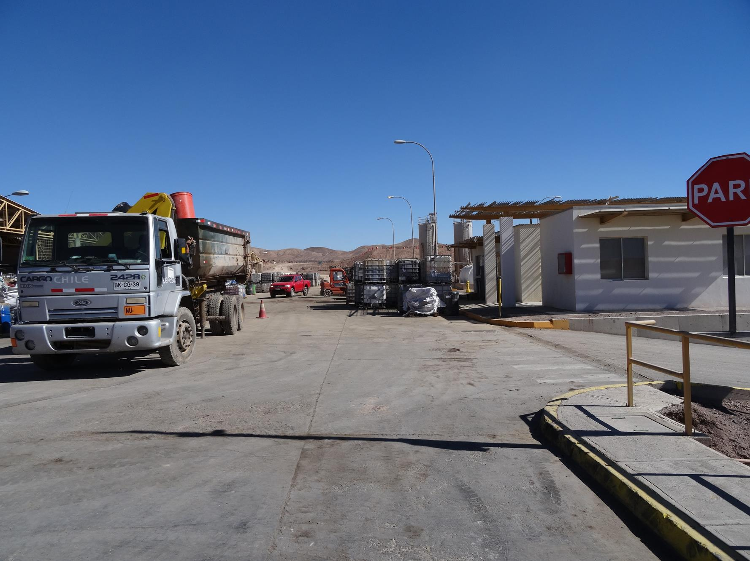 |  |  | 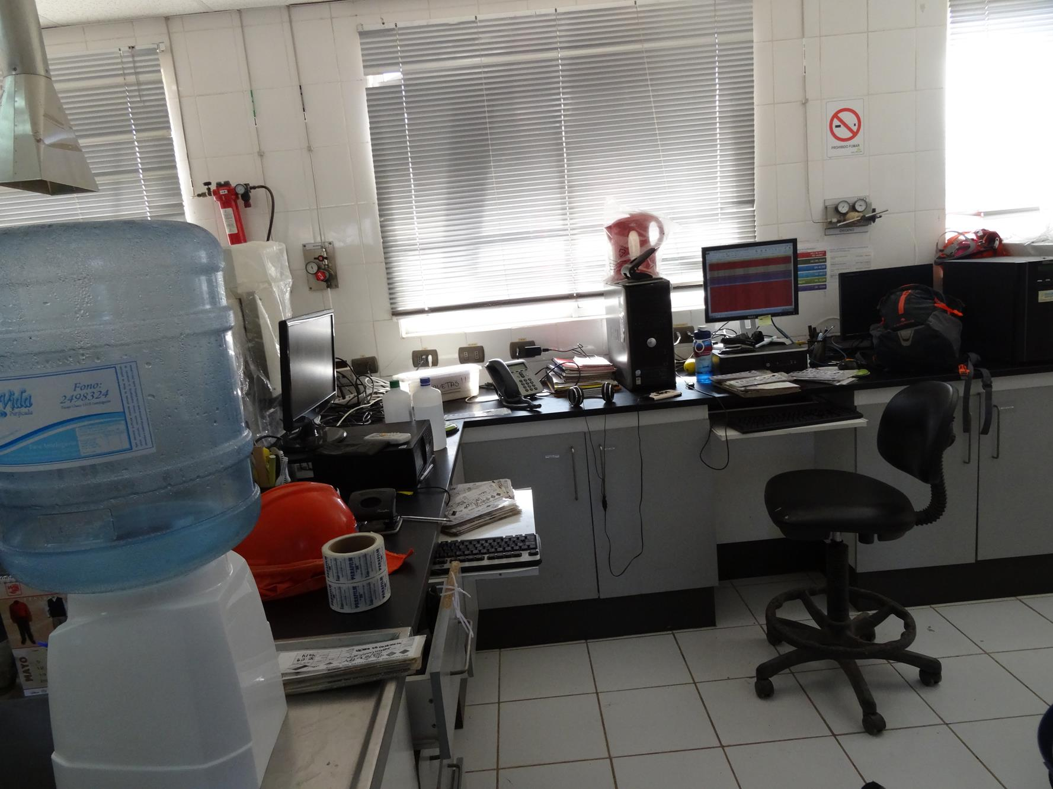
Fotografía 5. | Fecha: 09-06-2014 |  | Fotografía 6. | Fecha: 09-06-2014
Coordenadas DATUM WGS84 HUSO 19S | Coordenada Norte: 7.406.427 | Coordenada Este 456.750 | Coordenadas DATUM WGS84 HUSO 19S | Coordenada Norte: s/i | Coordenada Este: s/i
Descripción medio de prueba: Pasillo galpón de residuos. |  |  | Descripción medio de prueba: Laboratorio químico.
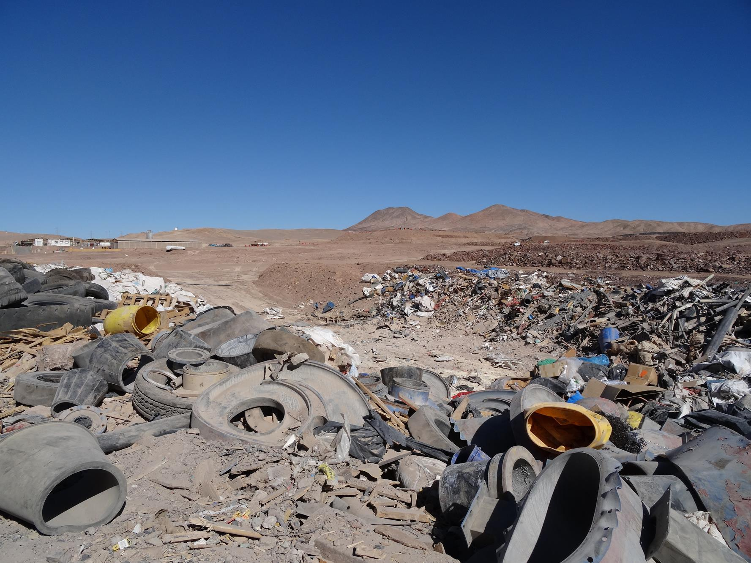 |  |  | 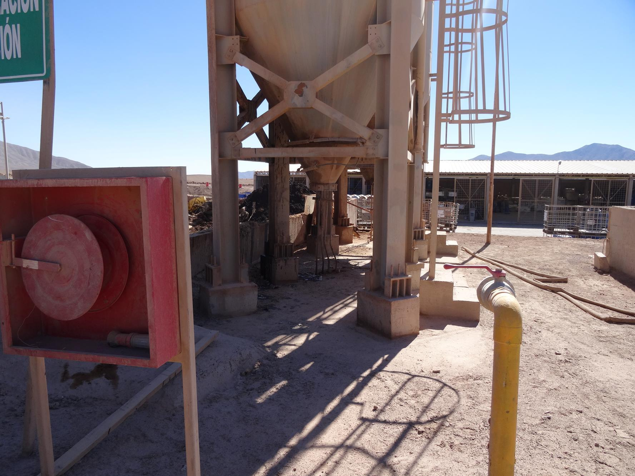
Fotografía 7. | Fecha: 09-06-2014 |  | Fotografía 8. | Fecha: 09-06-2014
Coordenadas DATUM WGS84 HUSO 19S | Coordenada Norte: 7.406.757 | Coordenada Este 456.633 | Coordenadas DATUM WGS84 HUSO 19S | Coordenada Norte: 7.406.408 | Coordenada Este 456.695
Descripción medio de prueba: Depósito de residuos no peligrosos. |  |  | Descripción medio de prueba: Silos de cal y cemento en mal estado.

Registros
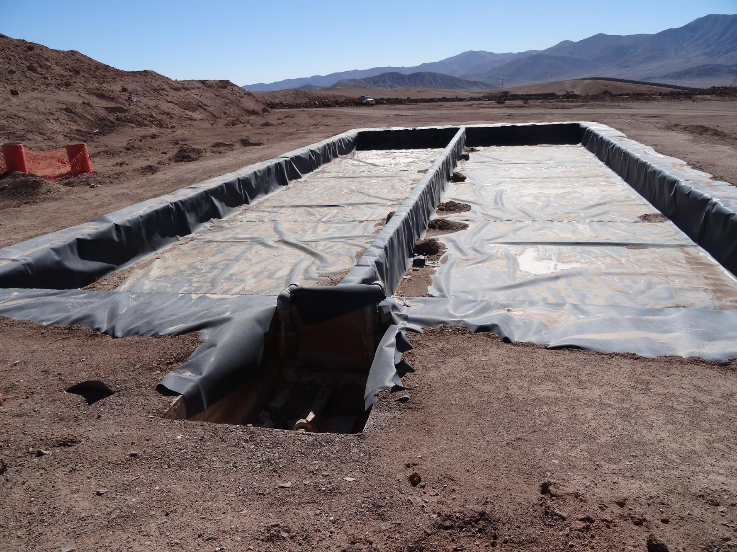 |  |  | 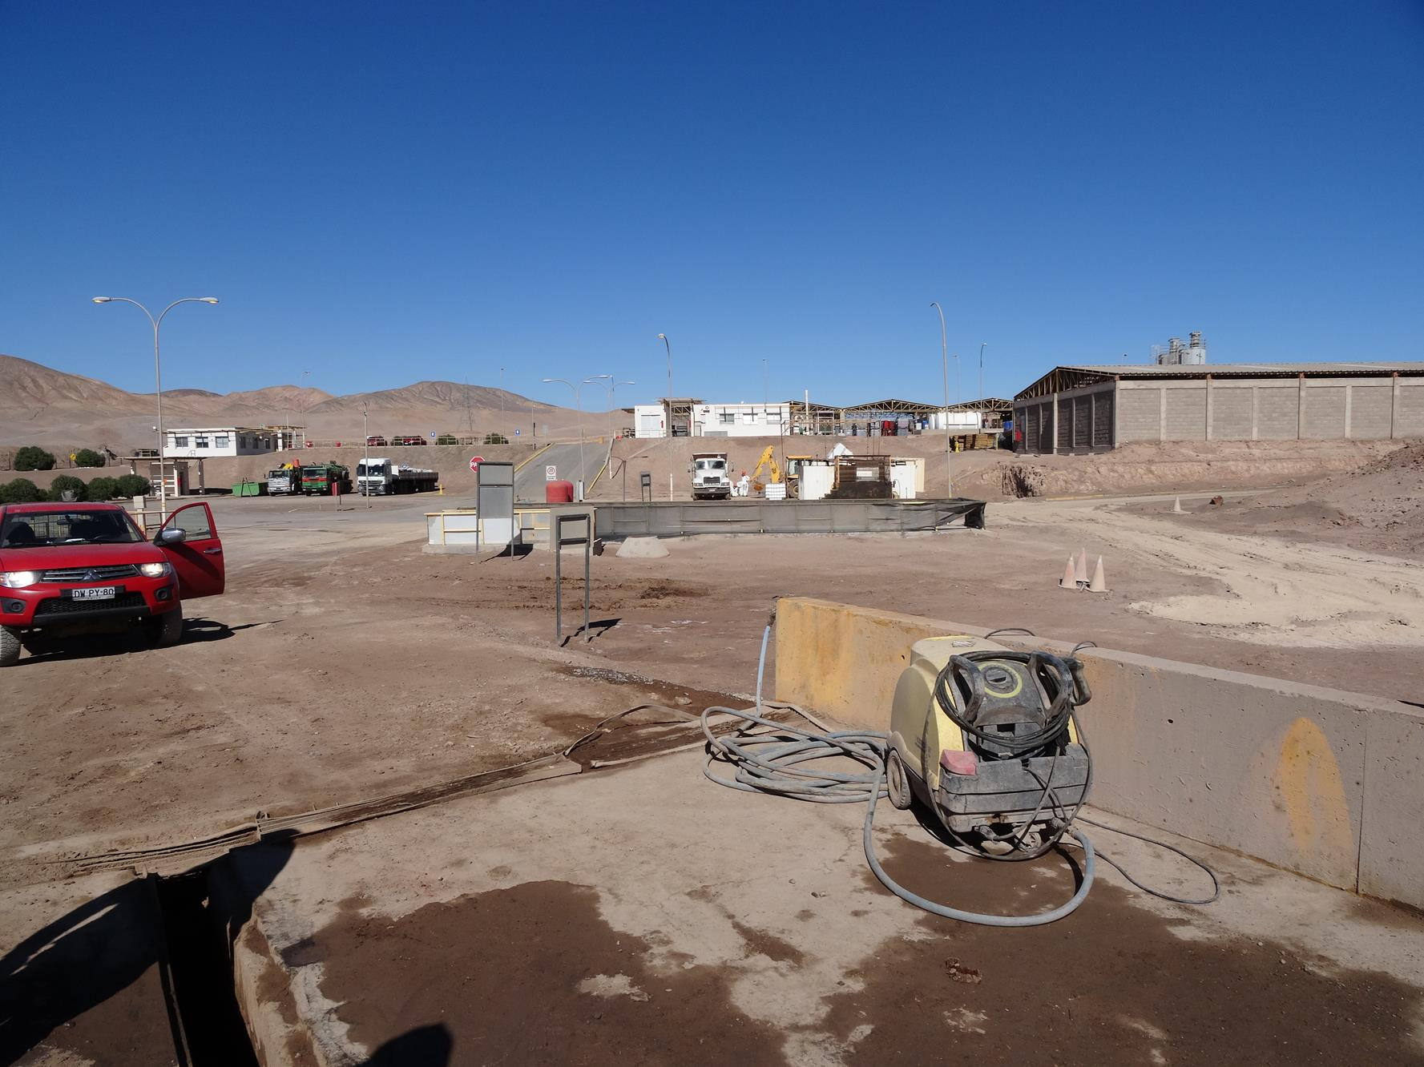
Fotografía 9. | Fecha: 09-06-2014 |  | Fotografía 10. | Fecha: 09-06-2014
Coordenadas DATUM WGS84 HUSO 19S | Coordenada Norte: 7.406.396 | Coordenada Este 456.613 | Coordenadas DATUM WGS84 HUSO 19S | Coordenada Norte: 7.406.533 | Coordenada Este 456.709
Descripción medio de prueba: Piscina de lixiviación. |  |  | Descripción medio de prueba: Sector lavado de ruedas.
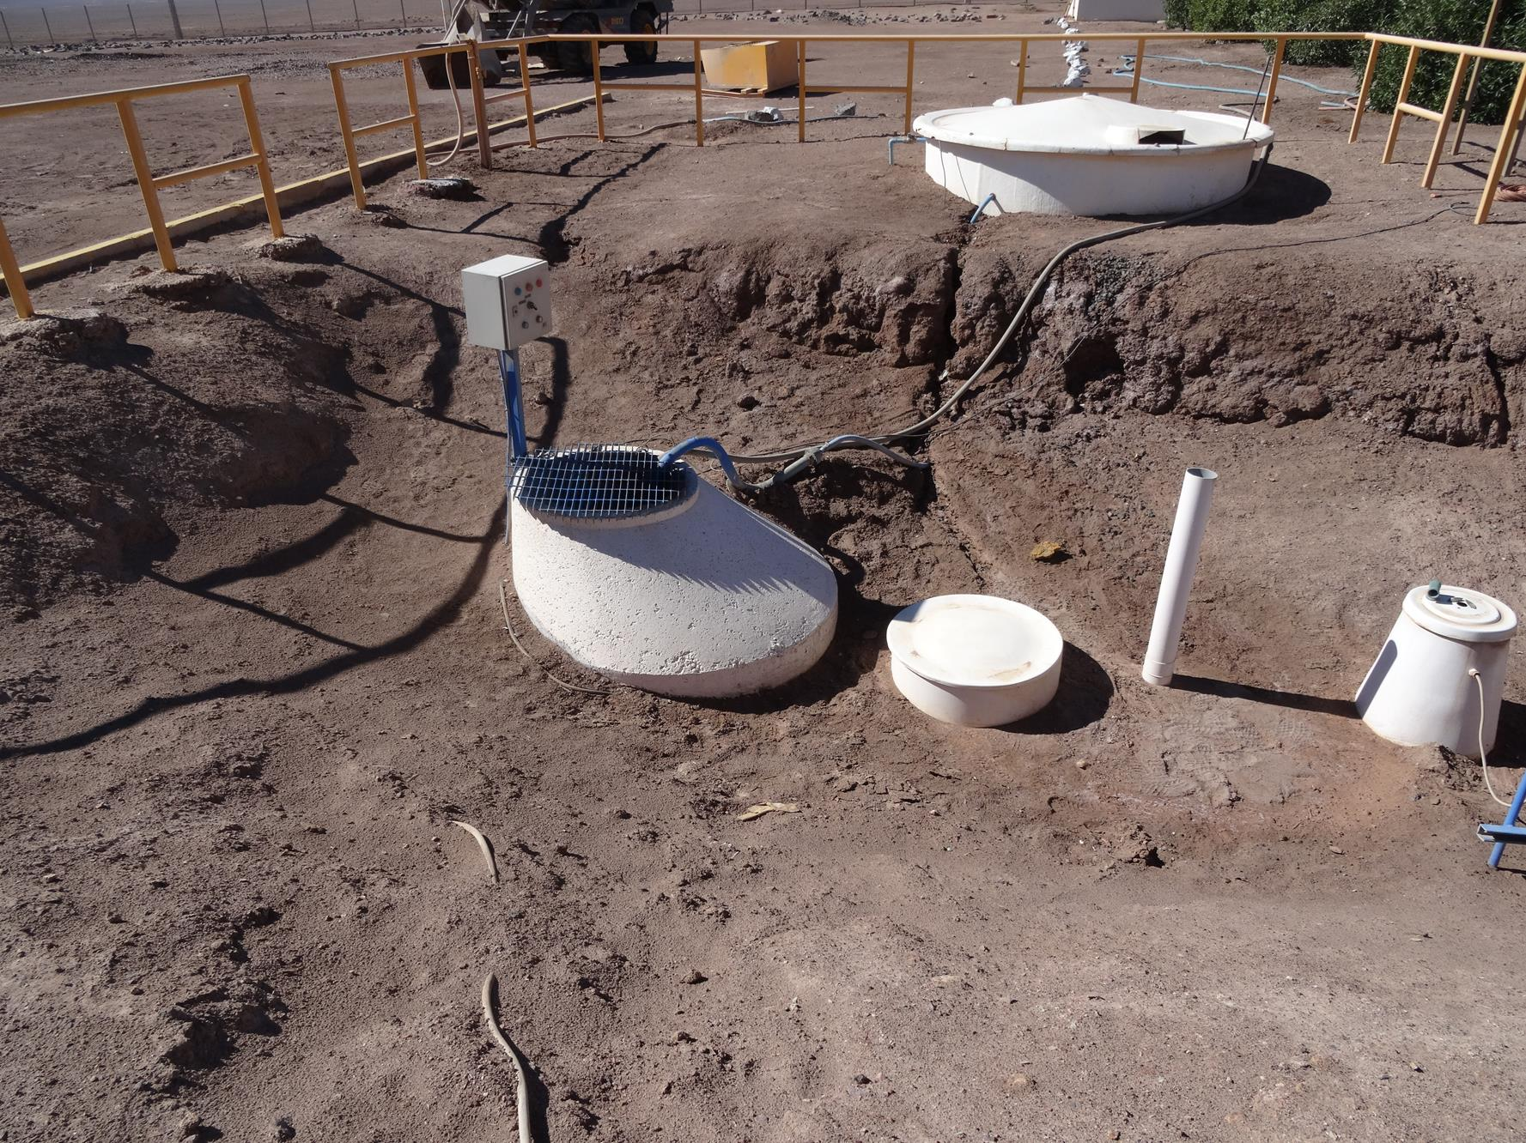 |  |  | 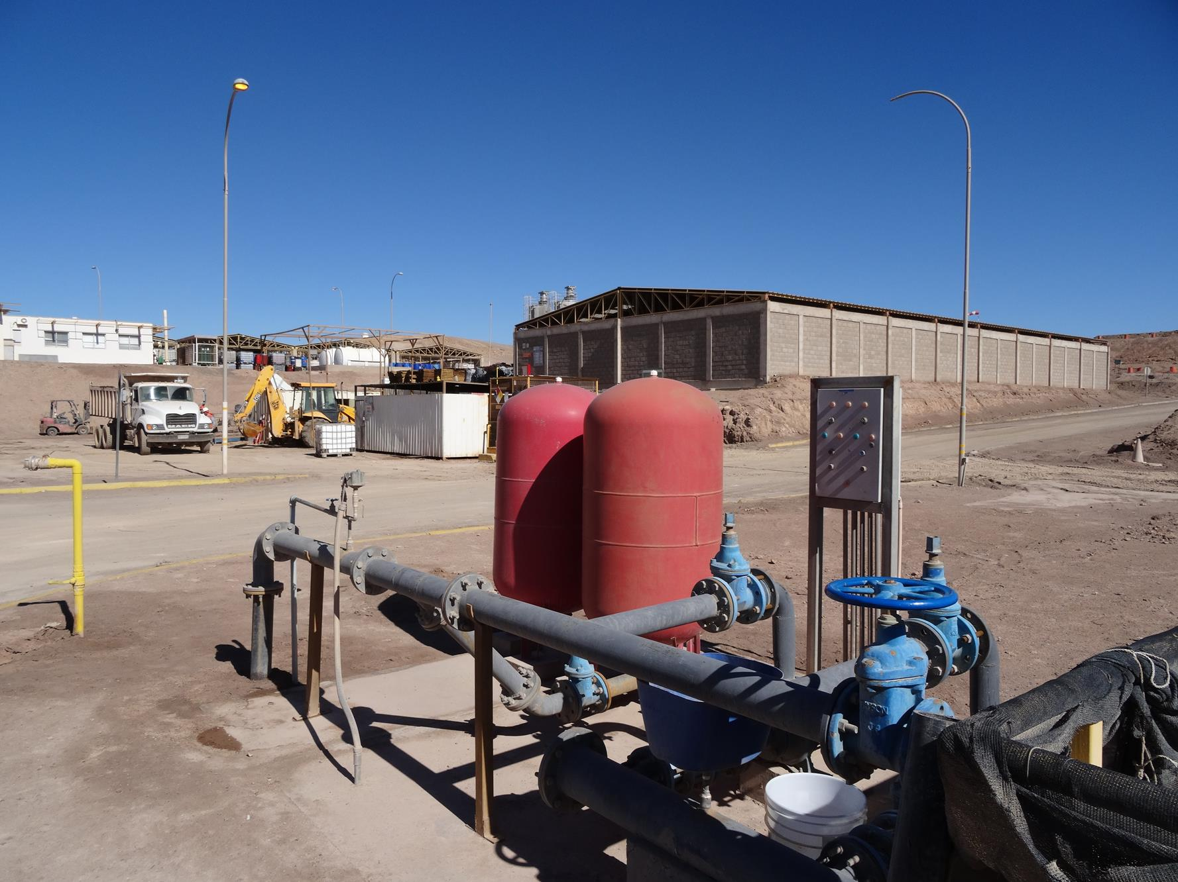
Fotografía 11. | Fecha: 09-06-2014 |  | Fotografía 12. | Fecha: 09-06-2014
Coordenadas DATUM WGS84 HUSO 19S | Coordenada Norte: 7.406.527 | Coordenada Este 456.719 | Coordenadas DATUM WGS84 HUSO 19S | Coordenada Norte: s/i | Coordenada Este: s/i
Descripción medio de prueba: Planta de tratamiento de aguas servidas. |  |  | Descripción medio de prueba: Red contra incendios.

Manejo de emisiones atmosféricas.

Número de hecho constatado: 3 | Estación N°: 12
Documentación solicitada y entregada:
- Registro de humectación de las rutas de acceso y caminos.
- Registro de la calidad de aire.
- Plan de mitigación, reparación y compensación de impactos ambientales, ruido, calidad y aire y señalética.
- Plan de mitigación aire y ruido.
- Registro de evaluación de ruido.
Exigencias:
Extracto de considerando 7 RCA N° 327/2005
Respecto a las medidas de mitigación, compensación y reparación; plan de prevención de riesgos y control de accidentes; plan de contingencias ambientales y plan de seguimiento ambiental se detallan en los apartados siguientes de la RCA N°0327/2005.

Extracto de considerando 7.1 RCA N°327/2005
El Plan de Mitigación, Reparación y Compensación de Impactos Ambientales considera, las medidas que se emprenderán para minimizar, o en lo posible eliminar, los efectos que pudieran generar la construcción y operación normal del proyecto, para tener como resultado los impactos ambientales mínimos posibles. También incluye medidas de reparación y/o compensación que correspondan, en caso que resulte imposible o sea impracticable la mitigación de los impactos previstos.
Hechos:
- Se constató que el titular cuenta con dos estaciones monitoras de PM_{2,5}, en administración y depósito.
- Se adjuntó niveles de ruido y calidad de aire.
- Se adjuntó monitoreo de aire y ruido.

Resultados examen de Información:
- Según antecedentes entregados por el titular, los registros de humectación de las rutas de acceso y caminos, dan constancia del proceso hasta junio del año 2014.
- Según el registro entregado de calidad de aire solicitado, de acuerdo a las concentraciones de MP₁₀, medidas en ambas estaciones de monitoreo de calidad del aire, en el período comprendido entre el 01-04-2014 y 29-04/2014, según el titular se cumple con lo estipulado en la normativa vigente.
- Se entregó el plan de mitigación, reparación y compensación de impactos ambientales, ruido (uso de maquinaria y equipos con sus respectivos sistemas de atenuación) y calidad de aire (cubierta sintética para evitar exposición, instalación de mallas raschel), señalética.
- Se entregó el plan de mitigación de aire y ruido.

Registros
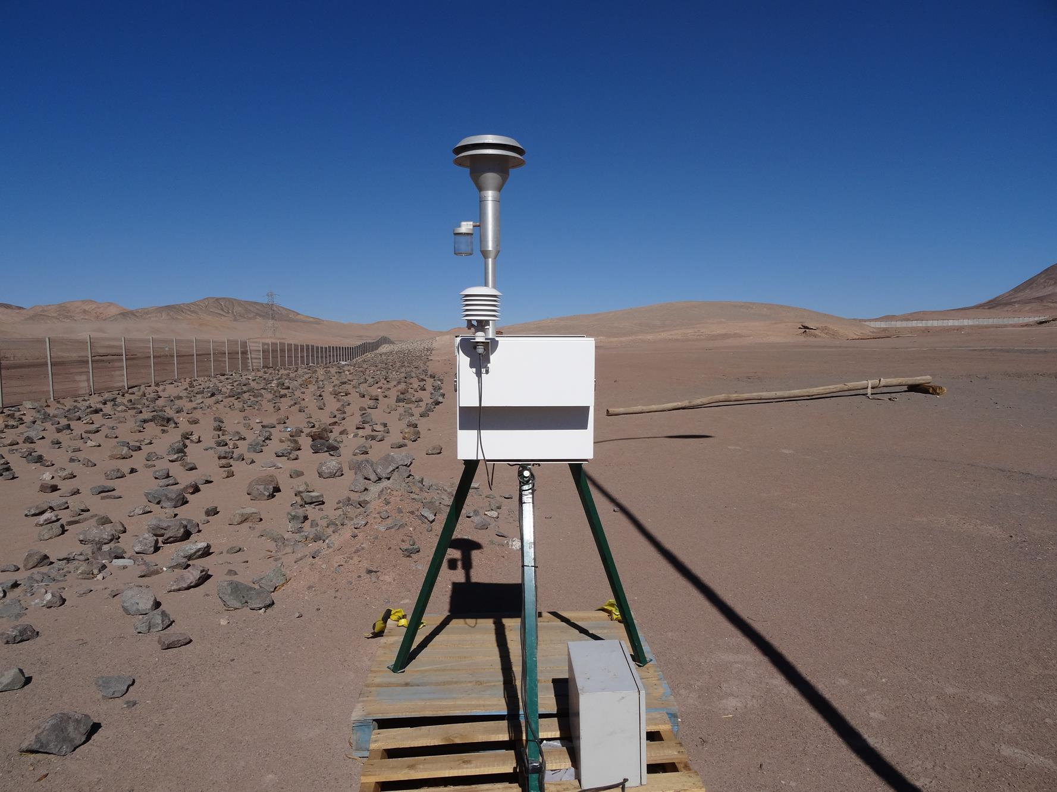 |  |  | 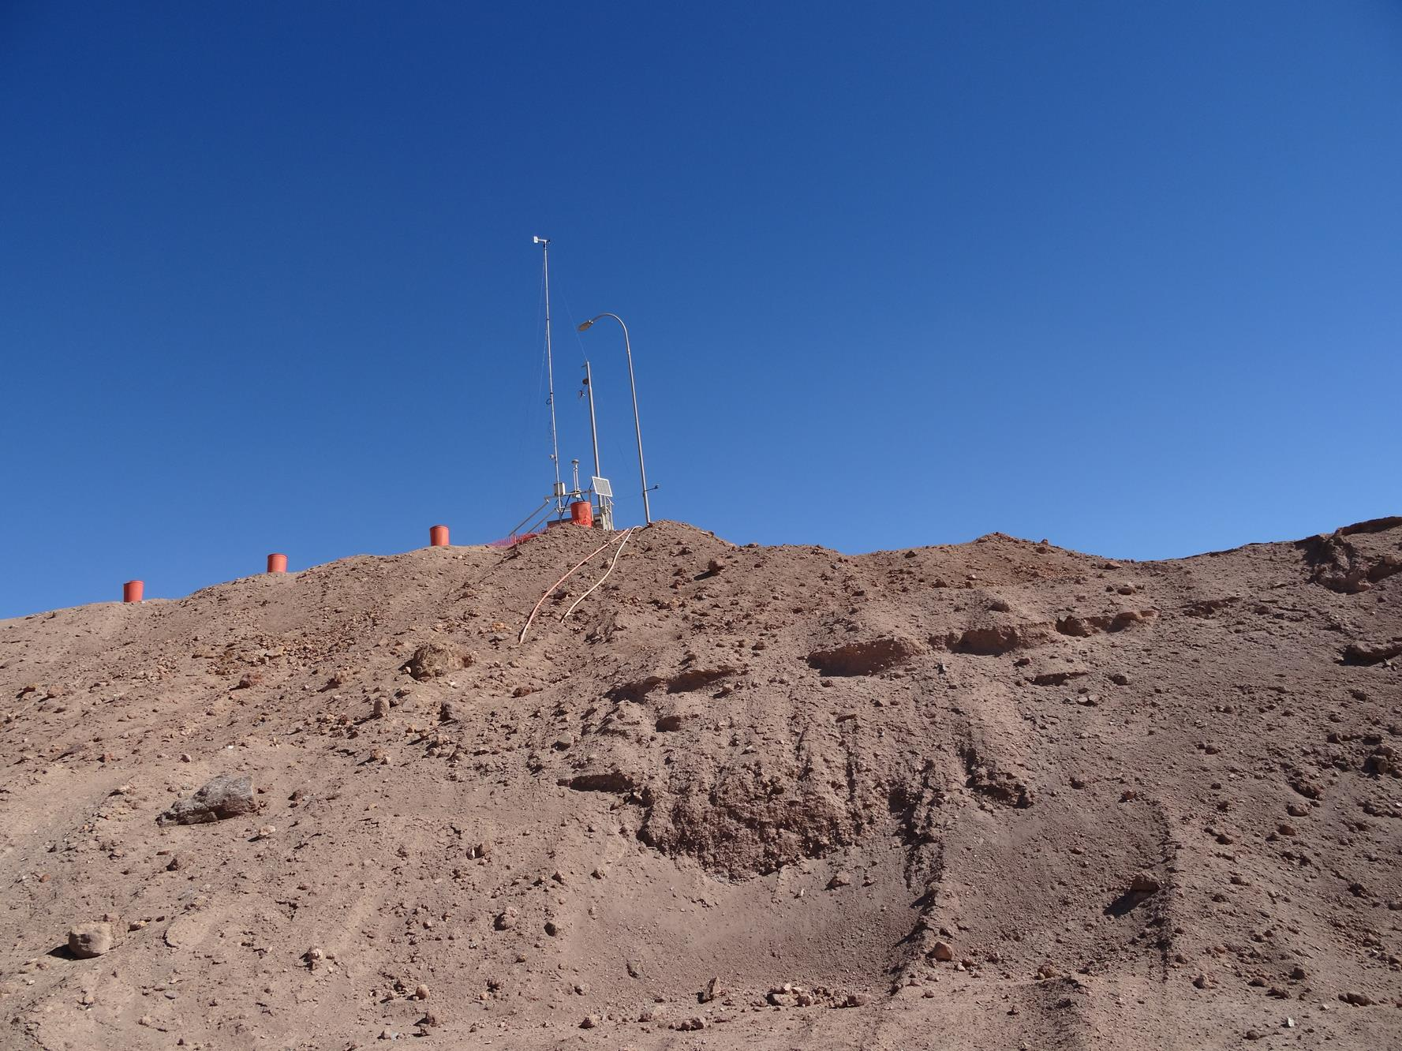
Fotografía 13. | Fecha: 09-06-2014 |  | Fotografía 14. | Fecha: 09-06-2014
Coordenadas DATUM WGS84 HUSO 19S | Coordenada Norte: 7.406.527 | Coordenada Este 456.719 | Coordenadas DATUM WGS84 HUSO 19S | Coordenada Norte: 7.406.527 | Coordenada Este 456.719
Descripción medio de prueba: Estación monitora. |  |  | Descripción medio de prueba: Estación monitora planta.

CONCLUSIONES.

En consideración a los hechos constatados se puede concluir que se verifica la conformidad a las materias relevantes objeto de la fiscalización.

DOCUMENTACIÓN SOLICITADA Y ENTREGADA.

N° | N° de hecho asociado | Documento solicitado | Plazo de entrega | Fecha entrega | Observaciones
1 | 3 | Plan de mitigación, reparación y compensación de impactos ambientales, ruido (uso de maquinaria y equipos con sus respectivos sistemas de atenuación), calidad de aire (cubierta sintética para evitar exposición, instalación de mallas raschel), señalética. Sistema de control de emergencia. | 16-06-2014. | 16-06-2014. | Sin observaciones
2 | 2 | Copia de PAS N° 91, N° 93 y N° 94. | 16-06-2014. | 16-06-2014. | Sin observaciones
3 | 3 | Registro de la humectación de las rutas de acceso y camino y Registro de la calidad de aire. | 16-06-2014. | 16-06-2014. | Sin observaciones
4 | 2 | Registro de la generación de los residuos sólidos industriales peligrosos y no peligrosos de los últimos seis meses y dar a conocer el destino final de cada uno de ellos y autorización asociadas. | 16-06-2014. | 16-06-2014. | Sin observaciones
5 | 2 | Registro de capacidades de depósitos de residuos. | 16-06-2014. | 16-06-2014. | Sin observaciones
6 | 2 | Reporte de validación de residuos recibidos de laboratorio y certificado de validación de este. | 16-06-2014. | 16-06-2014. | Sin observaciones
7 | 1 | Plan de Emergencia en diferentes casos. | 16-06-2014. | 16-06-2014. | Sin observaciones
8 | 2 | Recepción y despacho de residuos. | 16-06-2014. | 16-06-2014. | Sin observaciones
9 | 3 | Plan de mitigación, aire, ruido y agua. | 16-06-2014. | 16-06-2014. | Sin observaciones
10 | 2 | Registro de SIDREP. | 16-06-2014. | 16-06-2014. | Sin observaciones
11 | 3 | Registro de evaluación de ruido. | 16-06-2014. | 16-06-2014. | Sin observaciones
12 | 1 | Puntos críticos y zonas de emergencia. | 16-06-2014. | 16-06-2014. | Sin observaciones

ANEXOS.

N° Anexo | Nombre Anexo
1 | Acta de inspección ambiental (en expediente DFZ-2014-223-II-RCA-IA).
2 | Documentación entregada por el titular, posterior a la inspección ambiental (en expediente DFZ-2014-223-II-RCA-IA).

